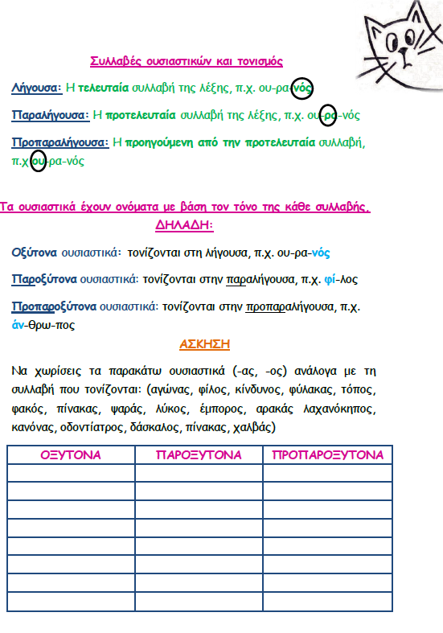
Όνομα:……………………. Ημερομηνία:…………………………

